Exercícios 3 – Criação da conta no GITLAB e inclusão do Projeto

- Abra um navegador e digite “http://fontes.des.caixa”
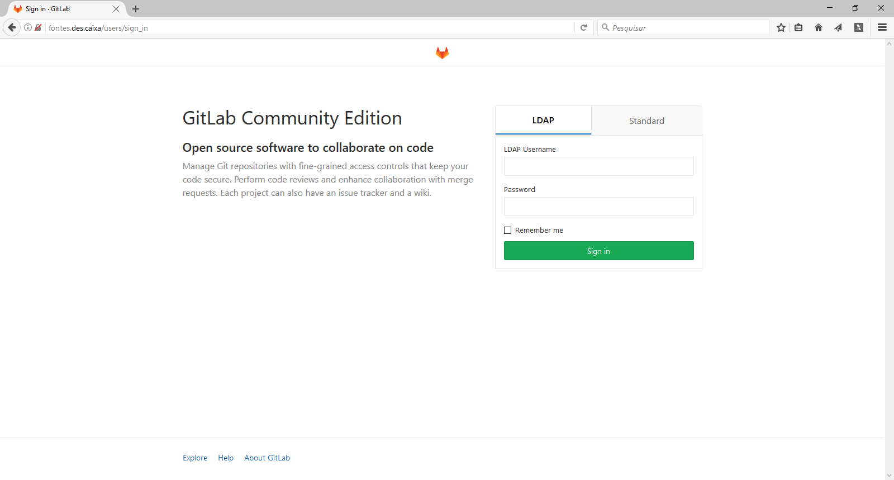
- Digite seu usuário e senha do Rede Caixa na aba LDAP.

- Realize o cadastro caso seja a primeira vez que utilize o GITLAB.

- Aguarde o Instrutor incluir seus respectivos usuários no grupo da turma do curso.

- Atualize a tela, clique na aba “Groups” e navegue no subgrupo da turma.
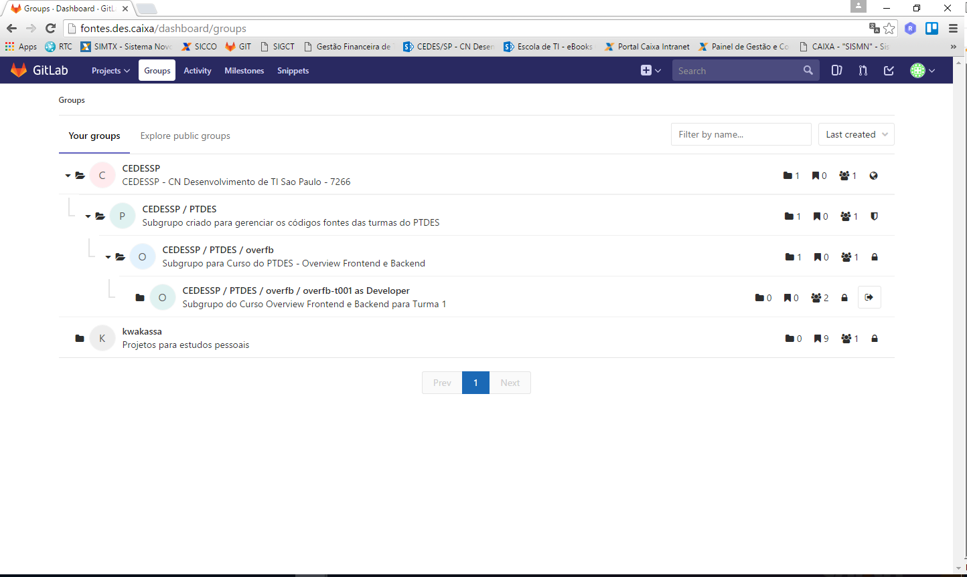
- Clique no Botão “New project” (O perfil deve ser Máster, para poder habilitar esse botão):
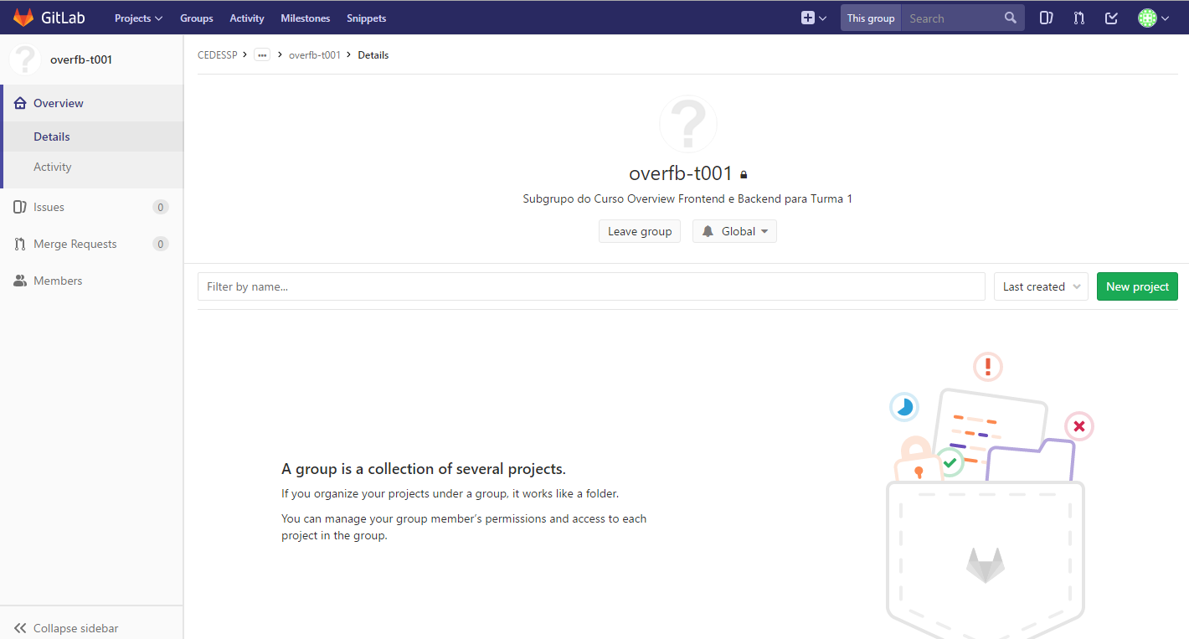

- Clique no checkbox “Private” e no “Project name” coloque sua matricula. Normalmente seria o nome de projeto, porém para padronizar e ter um controle durante o curso, usaremos a matricula como nome do projeto.
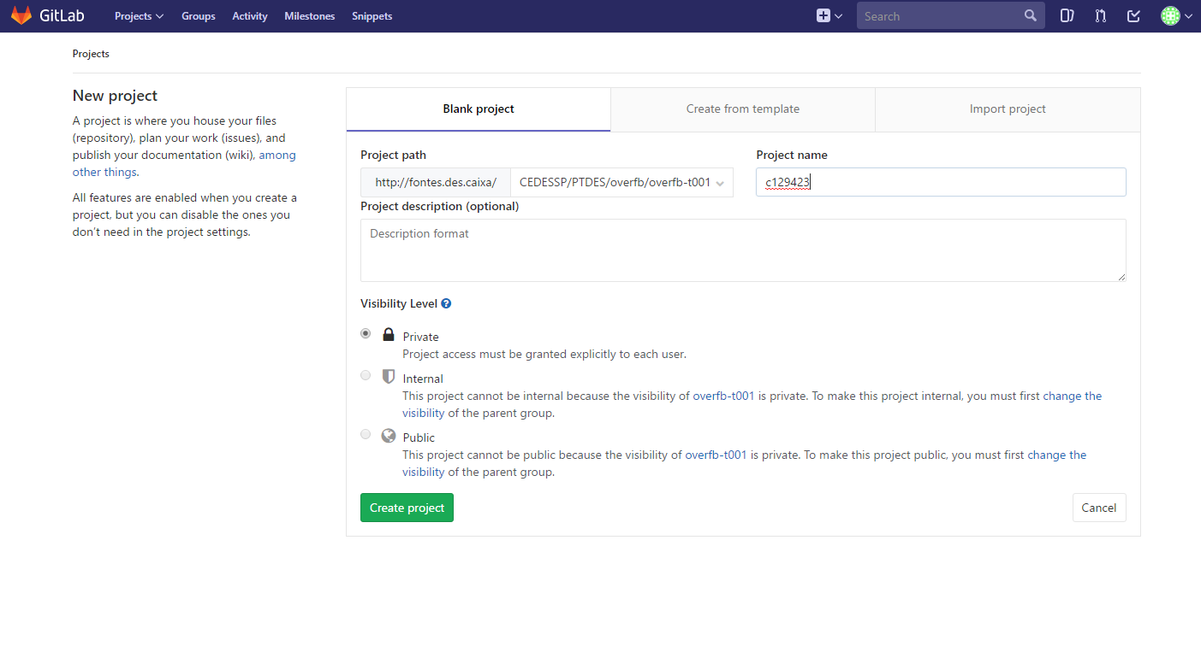
- Clique e selecione o endereço abaixo. Copie o conteúdo para a Área de Transferência (CTRL+C).
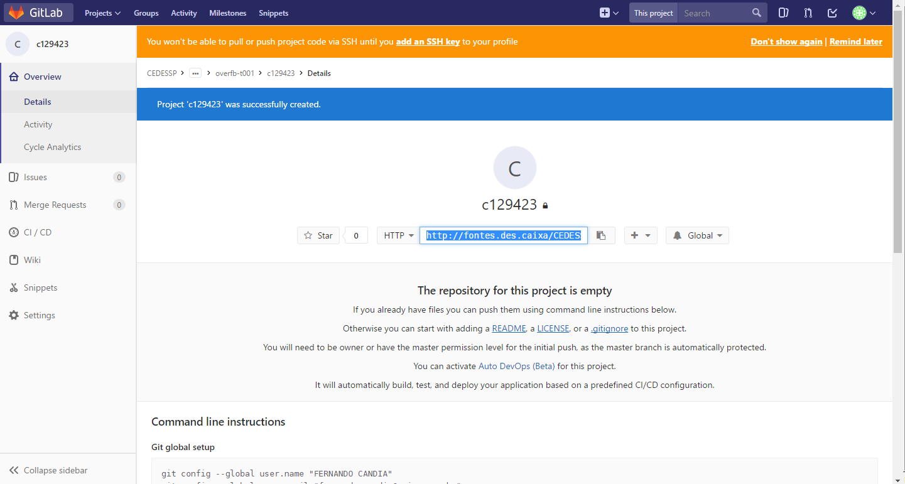
- Vamos executar o git-bash: Abra o Comando Executar do Windows (Logo Windows + E) e digite: “git-bash”
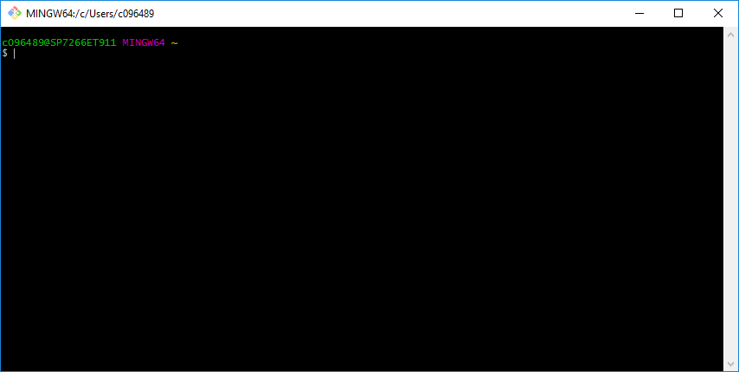
- No git-bash a sintaxe para caminho é diferente. Digite: “cd /C/ptdes/git-rp-local/git-overfb”
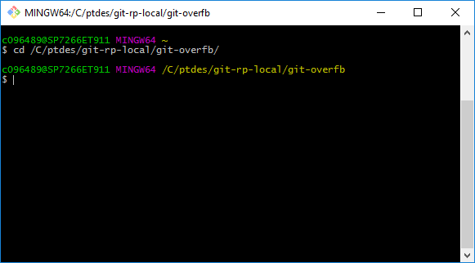
- Vamos clonar o repositório que criamos no GIT-LAB (Que por enquanto estará vazio).
  - Digite: git clone (SHIFT+INSERT), seja, ficará: “git clone http://fontes.des.caixa/CEDESSP/PTDES/overfb/overfb-t001/<matricula>/ptdes-overview.git”
  - Digite o usuario e em seguida a senha
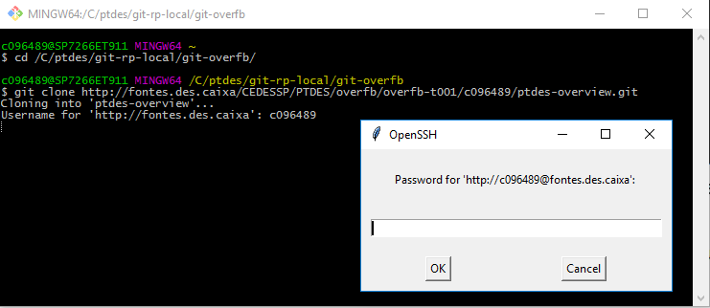
- Resultará em:
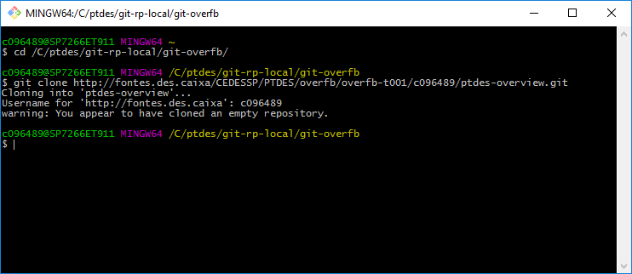

- Irá ser criado um novo diretório e ele será o repositório local da máquina que estará configurado com o repositório remoto do GIT-LAB. Digite:
  - cd <matricula>
  - git remote get-url origin
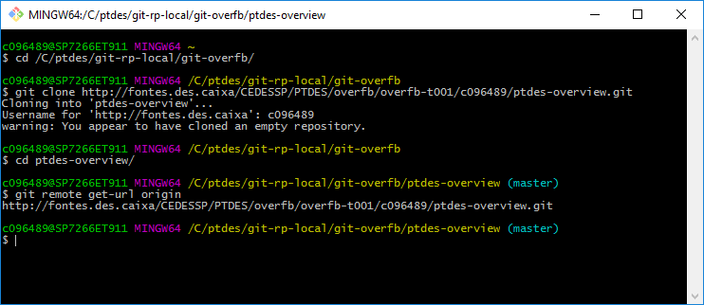
- Abra o Windows Explorer (Logo Windows + E) e entre na pasta: “C:\ptdes\Material\03_ArquivosProntos\aula01-02-ProjetoInicial\ptdes-overview\” e copie o conteúdo inteiro dessa pasta: CTRL + A (seleciona tudo), CTRL + C (Copia para Área de Transferência).

- Vá para a Pasta “C:\ptdes\git-rp-local\git-overfb\ptdes-overview\” e cole os arquivos (CTRL+V):
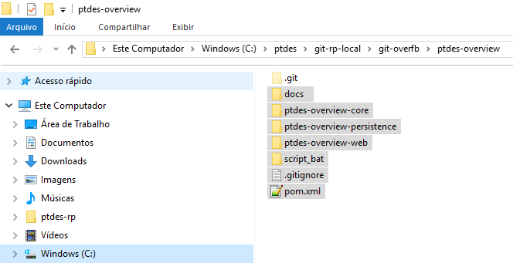
- Retorne na interface do git-bash e digite os passos abaixo (no diretório “/C/ptdes/git-rp-local/git-overfb/ptdes-overview/”:
  - “git add ./” - (Comando para incluir todos os arquivos e subdiretórios a partir do diretório atual)
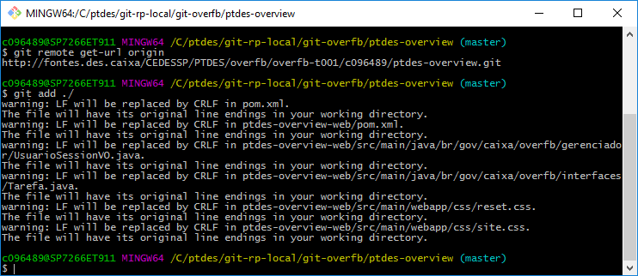
  - “git status” - (Para verificar se os arquivos foram acrescentados para a etapa do commit)
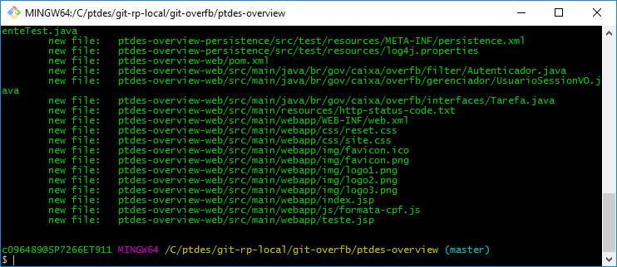
  - git commit -m “Criacao do Projeto” – (Executa o commit no repositório com o comentário que está dentro das Aspas).
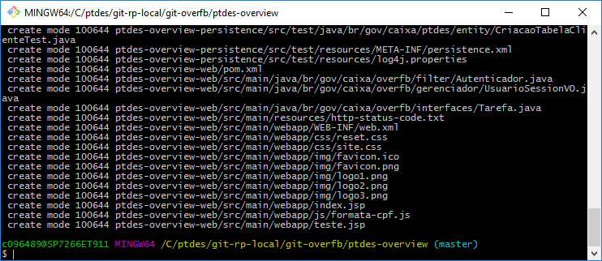
  - git push origin master – (Atualiza as alterações locais no repositório remoto)
  - Digite o usuário e senha.
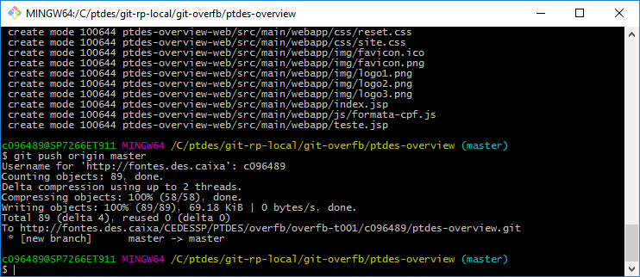
  - Volte ao Navegador e navegue até a página do projeto no GIT-LAB (A mesma página que foi copiada a URL do repositório remoto):
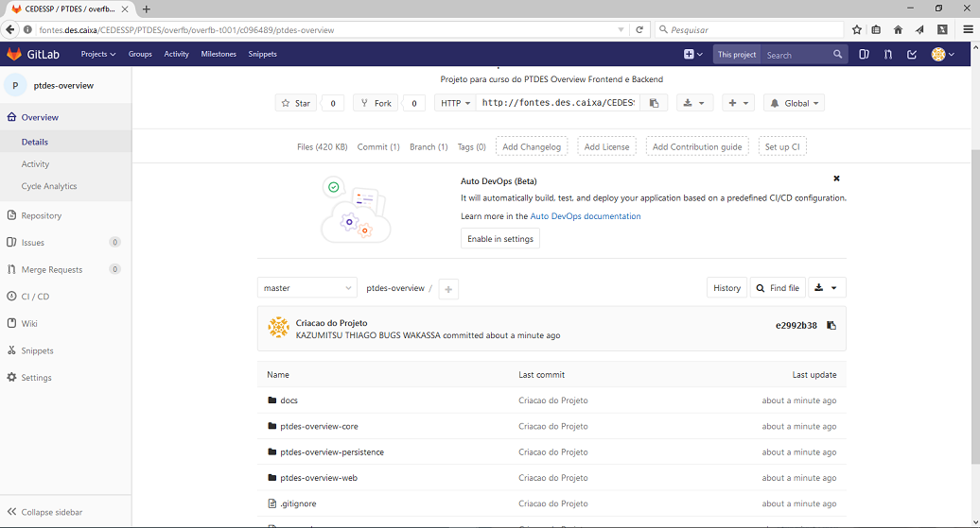

- Pronto, o projeto encontra-se no GIT-LAB.

